HAIBA

LPR-kontakter, data behandler

Design, arkitektur og udviklerguide

version 1.0

Indhold

1 Formål 3

2 Arkitekturoverblik 4

2.1 Arkitektur 6

2.1.1 Regelhåndtering 6

3 Særlige forhold 8

3.1 Personhenførbare data 8

3.2 Ændring/tilføjelse af regler og datamodel 8

4 Fysiske Datamodeller 9

4.1 LPR-database 9

4.1.1 Meta-database 9

4.2 Indlæggelsesdatabase 9

4.2.1 Meta-database 10

5 Opsætning af udviklingsmiljø 11

5.1 Kildekode 11

5.2 Byggemiljø 11

5.2.1 Dependencies 11

5.3 Database-setup 11

5.3.1 Indlæggelsesdatabase 11

5.3.2 LPR-database 12

5.4 Test 12

5.5 IDE 12

5.5.1 Eclipse 12

5.6 IntelliJ Idea IDE 13

5.7 Distribution 14

6 Tips og tricks 15

6.1 Tomcat out of memory 15

6.1.1 Beskrivelse 15

6.1.2 Løsning 15

7 Referencer og kilder 16

8 Ændringslog 17

# Formål

Dette dokument giver et overblik over LPR Databehandleren med fokus på design og arkitektur. Dokumentet er også en guide til udviklere af LPR Databehandleren. Guiden gennemgår på overordnet plan de aktiviteter, der er nødvendige for at kunne videreudvikle på servicen.

Dokumentet har som formål at give et indblik i det underliggende design, de udstillede snitflader på det overordnede niveau samt særlige forhold vedrørende LPR Databehandleren.

Både udviklere, aftagere samt driftsleverandør kan med fordel læse dette dokument.

# Arkitekturoverblik

Formålet med LPR databehandleren er at importere data fra Landspatientregisteret (LPR), både fra offentlige samt private sygehuse og klinikker (MINIPAS). Data transformeres gennem nogle, af NSI/SSI definerede forretningsregler og placeres i en database bestående af HAIBA indlæggelsesdata

Overordnet set består LPR Databehandleren af en applikation kørende på en JEE applikationsserver (I dette tilfælde Tomcat), som har adgang til tre databaser; import fra hhv. en med LPR kontakter og en med MINIPAS kontakter, og eksport til en med HAIBA indlæggelses data. LPR databasen er et replika (og subset) af den LPR database sundhedsstyrelsen bruger til afregning af sygehusene. Strukturen af MINIPAS er umiddelbar identisk med den offentlige LPR.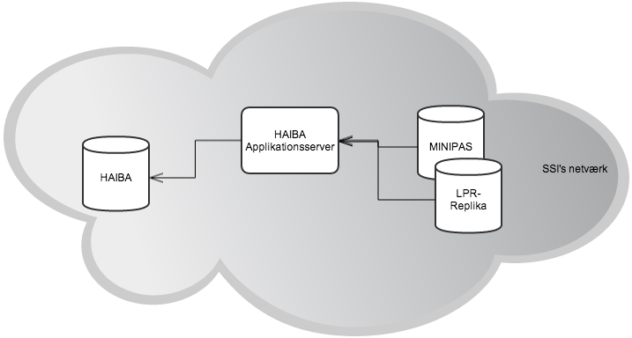

LPR databehandleren er bygget op via Spring version 3.x (se <http://www.springsource.org/> ) som en standard JEE webapplikation. Kendskab til følgende Spring undermoduler vil være en fordel (MVC, batch og Integration).

Til at bygge systemet bruges Maven 3.x.

Modulerne er strukturerede på følgende måde:

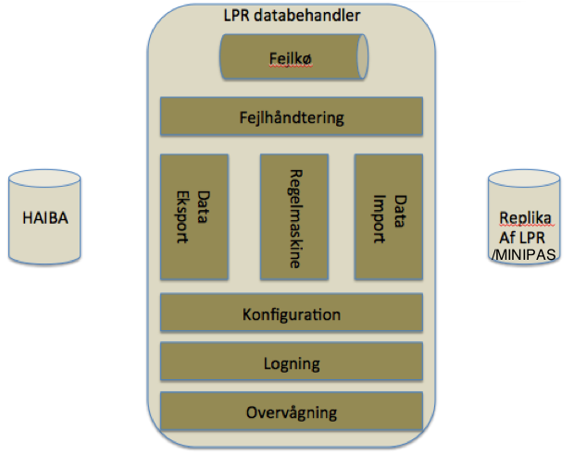

* Dataimporteren har til ansvar at hente data ind fra LPR-databaserne, via batches af konfigurerbar størrelse, og placere det i en intern LPR-model baseret på POJO's.

Dataimporteren ligger i pakken: dk.nsi.haiba.lprimporter.importer, klassen ImportExecutor er det skedulerede job som sørger for at importere data når noget nyt dukker op, ved at se i LPR-databasen om en ekstra tilføjet kolonne med import-tidspunkt er tomt.

* Data fra de to LPR-databaser sidestilles, så alle kontakter for et cpr-nummer sammenføres, ligegyldigt om de kommer fra private eller offentlige institutioner.
* Der sondres mellem ambulante kontakter og reelle indlæggelser. Ambulante kontakter udskilles på et tidspunkt fra regelgennemgangen da disse ikke er relevante for alle regler.
* Regelmaskinen sørger for udførelse af de beskrevne forretningsregler i den rækkefølge som står i Løsningsbeskrivelsen afsnit 2.4 (Forretningsregler), data bliver konverteret til en intern HAIBA indlæggelsesmodel baseret på POJO's.

Regelmaskinen ligger i pakken: dk.nsi.haiba.lprimporter.rules, hvor klassen RulesEngine sørger for processeringen, de enkelte forretningsregler ligger også i denne pakke og implementerer alle LPRRule interfacet

* Dataeksporteren sørger for at skrive det behandlede data ned i HAIBA databasen ud fra den interne HAIBA model
* Konfigurationsmodulet sørger for opsætning af LPR databehandleren ud fra den eksterne konfiguration (eksempelvis batchstørrelser, tidsintervaller m.m.). Konfigurationsmodulet er baseret på Springs "Configuration" og ligger i pakken: : dk.nsi.haiba.lprimporter.config, hvor LPRConfiguration klassen er den primære indgang. For detaljer om hvor konfiguration skal installeres/ændres se hhv. installationsvejledning og driftsvejleding afsnit 4.1.3 (Konfiguration af LPR databehandler)
* Logningsmodulet sørger for applikationslog til debug og applikationsfejlhåndtering - ikke fejl i forbindelse med databehandling, dette sørger fejlhåndteringsmodulet for.
* Overvågningsmodulet sørger for at udstille en htmlside, hvor man kan se, eller maskinelt overvåge LPR-databehandlerens tilstand.

Overvågningsmodulet ligger i pakken: dk.nsi.haiba.lprimporter.status, hvor StatusReporter-klassen, er den der bliver ramt når der spørges på status URL'en via en browser

* Fejlhåndteringsmodulet har til ansvar at rapportere datafejl, enten fordi inputformat ikke kan bruges, eller hvis noget data falder uden for gældende regelsæt og derved ikke kan processeres. Fejlhåndteringsmodulet skriver til en fejlkø (fil og databasetabel), hvor statistikere eller klinisk personale kan se hvilke data der har hvilke fejl, driftsvejledningen beskriver fil- og database-logningsformat.

Fejlhåndtering bliver styret af regelmotoren der ligger i pakken dk.nsi.haiba.lprimporter.rules og klassen LPRRulesEngine

* Notifikationsmodulet (ikke vist på tegningen) kontroller efter hver behandling af et cprnummer, om der er håndteret nye indlæggelsessteder, nye diagnoser eller nye procedurer. Disse data kopieres (hvis de ikke er set før) til klassifikationstabellerne Klass_SHAK, Klass_diagnoser og Klass_procedurer. Samtidig sendes en email til på forhånd konfigurerede emailadresser med identifikation af de berørte nye data, som siden kan beriges i de nævnte tabeller.

Notifikationer om og kopiering af nye data håndteres i dk.nsi.haiba.lprimporter.importer.ClassificationCheckHelper i umiddelbar sammenhæng med den øvrige persistering af data i HAIBA-tabellerne.

Eksempel på indholdet af email:

After the recent import, the following unknown table entries are discovered:

-----

sygehus:3800SLA, afdeling:S3D

-----

procedure:BLPZ01    , tillaegskode:

procedure:UXRF45    , tillaegskode:

procedure:UXRF45    , tillaegskode:TUL2

-----

diagnose:DZ094     , tillaegskode:

diagnose:DZ094     , tillaegskode:DS620

diagnose:DZ094     , tillaegskode:TUL2

* Der hentes præfix for Regions Sjællands sygehusnavne via FGR-tabellen for SHAK-importen

### Regelhåndtering

LPR Databehandleren sender LPR data gennem en række forretningsregler, som beskrevet i løsningsspecifikationen (afsnit 2.4).

Regelhåndteringen er meget simpel, da reglerne skal udføres i en bestemt rækkefølge, og de alle bliver afbrudt på samme måde i tilfælde af fejl i databehandlingen.

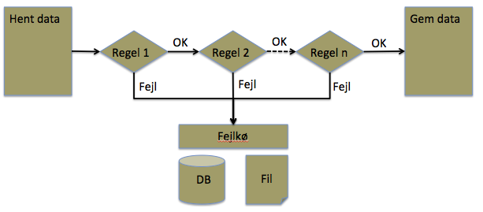Som det ses ud fra figuren bliver data hentet ind og sendt til den 1. regel, går det godt sende data til 2. regel o.s.v. I alle tilfælde hvis der sker en fejl i databehandlingen vil flowet blive afbrudt og fejl detaljer vil blive sendt til fejlhåndteringsmodulet som sørger for at skrive det til en log-fil, og alternativt en tabel i databasen, hvis dette er konfigureret.

For at implementere dette flow blev Spring integration overvejet, Spring integration er godt til at holde styr på løst koblede komponenter og hvilket beskedflow der skal være mellem dem, samt håndtering af eksterne triggere såsom services, hændelser og lignede der kan igangsætte flowet.

Dog er der i denne prototype ikke behov for hverken avanceret routing, eksterne triggere (der "polles" efter data i LPR) eller afkobling, derfor er det mere optimalt at bygge flowet som enkeltstående klasser, der sørger for at behandle data og sende det videre til næste forretningsregel. Dette vil umiddelbart også gøre fejlfinding nemmere da man kan koble en debugger til og følge dataflowet gennem denne, i stedet for at følge beskeder/hændelser som Spring Integration understøtter.

Skulle der efter prototype-fasen (der slutter 1/4-2013) vise sig at være et mere avanceret behov for routing, afkobling eller eksterne trigger, kan forretningslogikken fra ovenstående regler genbruges da de er lavet som enkeltstående klasser, det som skal til er at Spring Integration-konfigurationen sættes op.

Hvis databehandlingen afbrydes utilsigtet eks. pga. kodefejl eller fysisk afbrydelse, skal behandlingen forsætte uden tab ved næste kørsel.

Dette varetages ved at indsætte et importtidspunkt i T_ADM.D_IMPORTDTO efter endt behandling. Da alle data vedrørende et cprnummer slettes umiddelbart før en kørsel, gør det ikke noget at der måtte være halvfærdige data gemt fra en tidligere afbrudt kørsel. Kun data i klassifikationstabellerne slettes ikke, men her sendes en email umiddelbart inden data gemmes, så notifikationen ikke går tabt. Måske afbrydes kørslen lige derefter så data ikke gemmes – værste degradering er derfor at samme notifikationsemail afsendes samme data ved næste kørsel.

# Særlige forhold

## Personhenførbare data

Data fra LPR indeholder personnumre, og derfor personhenførbare. Dette personnummer bæres igennem regelbehandling og efterfølgende gemt i HAIBA indlæggelsesdatabasen.

Personnumre vil aldrig blive skrevet i logfiler, alt data der logges er referencenumre fra LPR (Record nummer), som gør at personer med relevant viden og rettigheder kan slå op i LPR og se data og derved sammenholde det med fejlbeskeden.

## Ændring/tilføjelse af regler og datamodel

Skal der laves ændringer eller tilføjelser til forretningsreglerne, skal disse kodes og testes først. Der vil blive lavet konfigurationsparametre hvor det giver mening (såsom justering af tidsintervaller o.l.), men disse kan ikke ændre på det grundlæggende som forretningsreglen implementerer.

Ligeledes hvis der er ændringer til datamodellen, så skal dette også kodes, da den interne model i LPR databehandleren er bundet hårdt op på datamodellen, det er et bevidst valg at der ikke er indført et konfigurerbart afkoblingslag mellem databasen og koden, f.eks. via Hibernate, da dette erfaringsmæssigt giver et stort overhead, og indfører en kompleksitet der projektet mere omkostningstungt, både under udvikling, men også under senere drift.

# Fysiske Datamodeller

LPR-databaserne indeholder hver 2 tabeller med data, hvor T_ADM er den overordnede tabel med de administrative kontaktdata.

HAIBA-indlæggelsesdatabasen er de behandlede data, hvor kontakter er gjort til indlæggelsesforløb, Indlaeggelsesforloeb-tabellen er den overordnede tabel med de behandlede forløb. HAIBA-databasen indeholder desuden en række views, som er sat op for at gøre det nemmere for den efterfølgende databehandling via eksempelvis SAS.

Detaljer omkring feltværdier, datatyper og lignende kan ses i SQL skemaerne som ligger på følgende URL: <https://github.com/trifork/HAIBA-LPRimporter/tree/master/database>

## LPR-database

|  |  |
| --- | --- |
| Tabel | Beskrivelse |
| T_ADM | Indeholder data for den administrative del af en kontakt, heriblandt personnummer, indlæggelses og udskrivningstidspunkt. |
| T_KODER | Indeholder typer og koder for hhv. diagnoser og undersøgelser/operationer. |

### Meta-database

|  |  |
| --- | --- |
| Tabel | Beskrivelse |
| T_LOG_SYNC | Indeholder data fra en ekstern kørsel, der overfører data til T_ADM. Heraf kan udledes, om data er klar til import fra T_ADM. |
| T_LOG_SYNC_HISTORY | Indeholder data fra en ekstern kørsel, der overfører data til T_ADM. Heraf kan udledes, om bestemte konktakter er blevet fjernet fra T_ADM og en genberegning derfor er nødvendig. |

## FGR

|  |  |
| --- | --- |
| Tabel | Beskrivelse |
| Organisation (fra fgr-import) | Indeholder koder fra SHAK-import. Herfra hentes sygehus-navnepræfix for Region Sjællands sygehuse med koden 3800 |

## Indlæggelsesdatabase

|  |  |
| --- | --- |
| Tabel | Beskrivelse |
| Indlaeggelser/AmbulantKontakt | Indeholder processeret data fra T_ADM tabellen, dette er beriget med metadata såsom navne på sygehuse, afdelinger m.v. |
| Diagnoser/AmbulantDiagnoser | Indeholder processeret data fra T_KODER-tabellen, ligeledes beriget med metadata såsom navne på diagnoser. |
| Procedurer/AmbulantProcedurer | Indeholder processeret data fra T_ KODER-tabellen, ligeledes beriget med metadata såsom navne på operationer og undersøgelser. |
| Indlaeggelsesforloeb | Referencetabel, der viser sammenhængen mellem de enkelte indlæggelser i.h.t. forretningsreglerne. |
| LPR_reference/Ambulant LPR_reference | Referencetabel, der viser sammenhængen tilbage til kontakterne i LPR T_ADM tabellen. Bl.a. hvis der er kontakter der ikke er gyldige i f.t. forretningsreglerne. |
| Regelfejlbeskeder | Tabel til de fejlbeskeder der kommer fra behandlingen af LPR data, data er en kopi af de data fejlhåndteringsmodulet logger. |
| Klass_SHAK | Indeholder koder og tillægskoder for reelt anvendte institutioner i de behandlede kontakter |
| Klass_procedurer | Indeholder koder og tillægskoder for reelt anvendte procedurer i de behandlede kontakter |
| Klass_diagnoser | Indeholder koder og tillægskoder for reelt anvendte diagnoser i de behandlede kontakter |

### Meta-database

|  |  |
| --- | --- |
| Tabel | Beskrivelse |
| ImporterStatus | Indeholder information om kørsler; start- og sluttid samt udfald. Desuden en kort tekstbesked om evt. fejl. Denne information bruges af statussiden. |

Views:

Der er lavet et view, som vil gøre det lettere for business intelligence-programmer som SAS at hente data. Dette for ikke at have data kopieret rundt flere gange i tabellerne.

|  |  |
| --- | --- |
| View | Beskrivelse |
| IndlaeggelsesForloebsOversigt | Indeholder et overblik of et indlæggelsesforløb med første indlæggelsesdata og sidste udskrivningsdata samt personens CPR nummer. |

# Opsætning af udviklingsmiljø

Opsætningen af udviklingsmiljøet for LPR-databehandleren forudsætter, at følgende elementer allerede er installeret på udviklerens maskine:

* Java Developer Kit 6.0_x
* Maven 3.x [MAVEN]
* Git 1.7.x
* MySQL 5.5.x
* Tomcat 7 (Udviklet og testet på version 7.0.34)

Installationsvejledningen indeholder detaljer omkring opsætning af ovenstående komponenter.

## Kildekode

Kildekoden er placeret i et github-repositorie og kan checkes ud på følgende måde:

git clone git@github.com:trifork/HAIBA-LPRimporter.git

## Byggemiljø

LPR Databehandleren anvender Maven som byggesystem. Strukturen følger de generelle anbefalinger for Maven projekter, og er struktureret

efter Maven layout-konventionen.

For at bygge LPR-databehandler systemet, skal man gøre følgende:

mvn install

Projektet indeholder udover unittests også integrationstests, der kræver en kørende database, for at undlade udførelsen af integrationstests kan parameteren -DskipITs tilføjes mvn install kommandoen.

### Dependencies

For at kunne hente NSI-specifikke afhængigheder (bl.a. nsp-util) i binær form i stedet for at skulle bygge alle afhængigheder selv på det lokale udviklingsmiljø, indeholder pom'en en reference til nexus.trifork.com, som er et artefaktrepository der er placeret hos Trifork. Binære releases af LPR Databehandleren findes også i nexus.trifork.com.

Repository’et bør, når det er muligt, udskiftes med et artefaktrepository der er driftet hos NSI. Når et sådant er etableret

## Database-setup

### Indlæggelsesdatabase

Databaseskema for indlæggelser ligger i database/HAIBA-Indlaeggelser.sql filen, den indeholder de tabeller, views m.m. hvortil data fra LPR skal transformeres og eksporteres

### LPR-database

Databaseskema for LPR ligger i database/HAIBA-LPR.sql. Den indeholder de tabeller som LPR-data vil ligge i. Data fra LPR er det grunddata som skal transformeres og eksporteres til indlæggelsesdatabasen.

SSI har lavet et regneark med nogle få testdata der dækker de overordnede forretningsregler.

I pakken dk.nsi.haiba.lprimporter.testdata er der lavet en lille utility som kan generere SQL ud fra CSV filer (som er eksporteret fra regnearket) - disse kan indsættes in LPR databasen og derved har man testdata til udviklingsbehov.

SSI har desuden sørget for anonymiseret produktionsdata som testdata, der er tilgængeligt på testmiljøet, således der kan testes med de rette datamængder-

## Test

Installationen kan verificeres ved at eksekvere LPR Databehandlerens test suite.

Testsuiten benytter JUnit og Mockito til test.

Test suiten afvikles ved at udføre følgende kommando i projektroden:

mvn test

Installationen kan yderligere verificeres (Code coverage, kode konventioner o.l.) ved at udføre kommandoen, rapporterne ligger i <projekt rod>/target/site:

mvn verify

## IDE

LPR Databehandleren kan principielt udvikles i enhver Java IDE, der forstår Maven projekters opbygning.

I dette dokument beskrives kort opsætning for to af de pt. mest udbredte Java IDE’er: Eclipse og IntelliJ.

### Eclipse

Eclipse er ikke født med Maven support, og det anbefales derfor, at man installerer m2eclipse inden LPR Databehandleren hentes ind i Eclipse, pluginet kan hentes her:

http://www.eclipse.org/m2e/

Herefter importeres projekterne i Eclipse via ”import”: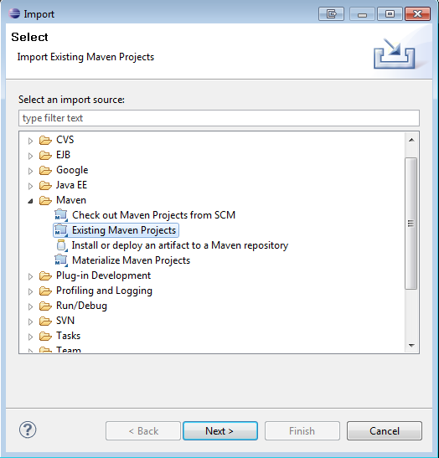

Alternativt kan man importere projektet ved at udføre følgende kommando:

mvn eclipse:eclipse

Og herefter importere projektet på normal vis i Eclipse.

Kommandoen genererer Eclipse projektfilerne (.project og .classpath) for LPR Databehandleren. Denne metode kræver dog, at kommandoen udføres hver gang man ændrer i pom filerne.

## IntelliJ Idea IDE

IntelliJ Idea er født med Maven support, og LPR Databehandleren kan derfor direkte importeres. Projektet importeres i IntelliJ ved under ”Create new project” at vælge ”Import project from external model”. Herefter udvælges roden af LPR Databehandleren, hvorefter projektet importeres.

Det anbefales i den sammenhæng, at man krydser af i ”Import Maven projects automatically”, hvorefter IntelliJ selv detekterer nye moduler i projektet.

Alternativt kan man importere projektet ved at udføre følgende kommando:

mvn idea:idea

Herefter kan projektet importeres på normal vis i IntelliJ.

*Obs! Denne metode kræver dog, at kommandoen udføres hver gang man ændrer i pom filerne.*

## Distribution

LPR Databehandleren kan bygges til distribution eller lokal test ved at udføre:

mvn package

Dette generer en WAR fil, der efterfølgende kan deploye's lokalt eller på et testmiljø.

Til produktion bør Maven release plugin bruges, da det får tag'et bygget og automatisk får opdateret versionsnumre m.v.

Først køres:

mvn release:prepare

Går det godt køres:

mvn release:perform

# Tips og tricks

I det følgende beskrives problemer man som udvikler kan støde på, og forslag til løsning af samme.

## Tomcat out of memory

### Beskrivelse

I Tomcats log, logger den noget i stil med ”out of memory” og nævner “permgenspace”, dette kan ske ved at der hot-deployes ofte, som man typisk gør under udvikling

### Løsning

Forøg Tomcat permgen space ved at sætte følgende miljø variabel:

JAVA_OPTS="-Xms2048m -Xmx2048m -XX:MaxPermSize=512m"

# Referencer og kilder

|  |  |  |
| --- | --- | --- |
| Reference-id | Indhold / Overskrift | Henvisning |
| [MAVEN] | Welcome to Apache Maven | <http://maven.apache.org/> |

# Ændringslog

Kilden til dette dokument kan findes på:

[https://github.com/trifork/HAIBA-LPRimporter/blob/master/doc/Design, arkitektur og udviklerguide.docx](https://github.com/trifork/HAIBA-LPRimporter/blob/master/doc/Design,%20arkitektur%20og%20udviklerguide.docx)

| Version | Dato | Ændring | Ansvarlig |
| --- | --- | --- | --- |
| 1.0 | 2013-01-03 | Initielt dokument | Trifork  Kjeld Froberg |
| 2 | 2014-02-12 | Ændringer i forbindelse med HAIBA2 | Trifork  Aksel Schmidt |